**BÀI THỰC HÀNH 8 - MÔN LẬP TRÌNH TRỰC QUAN**

**Bài 1:** **Thực hành điều khiển ListBox**

* Yêu cầu :
  + Nhập tên môn bằng cách nhập vào hộp Text1 và kích chuột vào nút thêm
  + Xóa tên môn bằng cách kích chuột vào tên môn và kích chuột vào nút xóa
  + Khi ListBox thay đổi số Item, thì thông tin (tổng Item, Item đang chọn, Nội dung Item) cũng thay đổi theo.

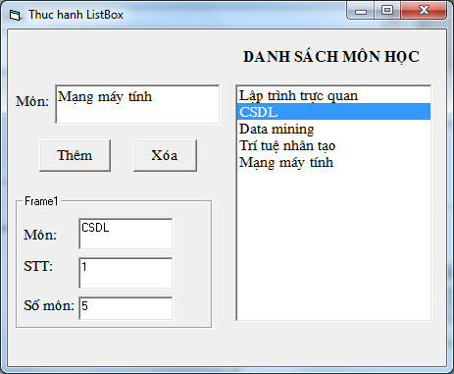

**Bài 2: Thực hành điều khiển ListBox, Combobox**

Viết chương trình quản lý nhân viên:

**Input:** Nhập vào các nhân viên

**Output:** Tổng tiền lương trả cho nhân viên

***Mẫu Form và dữ liệu (trang sau)***

